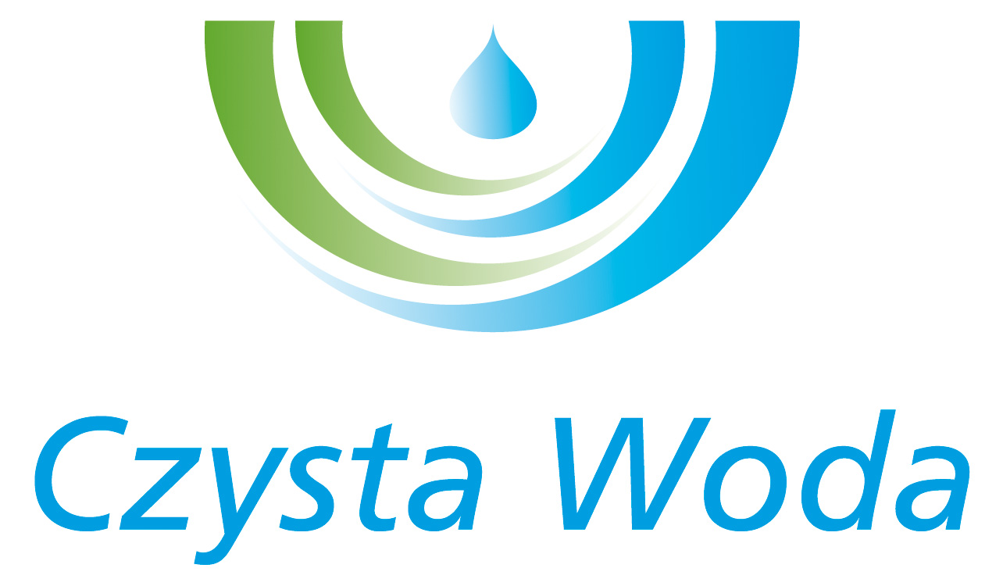
Szczecin, dnia 25.04.2025 r.
Zakład Wodociągów
i Kanalizacji Sp. z o.o.
ul. Maksymiliana Golisza 10
71-682 Szczecin
tel. 91 44 26 200
fax 91 42 21 258

zwik@zwikszczecin.pl
www.zwik.szczecin.pl
NIP: 851-26-24-854, REGON 811931430
Zakład Wodociągów i Kanalizacji Spółka z ograniczoną odpowiedzialnością, wpisana w KRS pod nr 0000063704 w Sądzie Rejonowym
Szczecin – Centrum w Szczecinie, XIII Wydział Gospodarczy Krajowego Rejestru Sądowego. Kapitał Zakładowy 222.334.500 zł

MODYFIKACJA NR 3

Dotyczy postępowania prowadzonego w trybie przetargu nieograniczonego pn.: „Zakup w ramach umowy kompleksowej paliwa gazowego i jego dystrybucja na potrzeby obiektów ZWiK Sp. z o.o. w Szczecinie w 2026 roku”.

Zamawiający, Zakład Wodociągów i Kanalizacji Spółka z o.o. w Szczecinie,
dokonuje modyfikacji treści SWZ na podstawie Rozdziału X pkt 5 SWZ, poprzez zmianę:

- terminu składania i otwarcia ofert na dzień 30.04.2025 r.
Ilekroć w SWZ pojawia się data 28.04.2025 r. zastępuje się ją datą 30.04.2025 r. Godzina składania i otwarcia ofert pozostaje bez zmian.

- usunięcie kolumny o nazwie „grupa taryfowa paliwo gazowe” w Załączniku nr 1 do umowy,

- deklarowanej/zamówionej ilości paliwa gazowego w danym miejscu odbioru [kWh] w Załączniku nr 4 do umowy,

- ilości godzin w okresie trwania umowy [h] w kolumnie Z oraz usunięcie kolumny o nazwie: „grupa taryfowa paliwo gazowe” w Załączniku nr 2 do SWZ.

- Załącznika nr 5 do SWZ – projektowane postanowienia umowy:
Było:
§5
ZASADY PROWADZENIA ROZLICZEŃ I WARUNKI PŁATNOŚCI
- Strony ustalają następujące zasady stosowania cen i stawek opłat:
- cena jednostkowa za paliwo gazowe - cena netto (bez VAT i nie zawierająca podatku akcyzowego). Cena zawiera wszystkie prawem przewidziane koszty związane z obowiązkami nałożonymi na Sprzedawcę na dzień złożenia oferty i wynosi: ………… zł/kWh.
- stawki opłaty handlowej - cena stała netto (bez VAT), wynikająca ze złożonej oferty i wynosi:
grupa taryfowa | W-1.1 | W-3.12 | W-3.6 | W-4 | W-5.1 | W-6A.1
opłata handlowa  zł/mc | ………… | ………… | ………… | ………… | ………… | …………

- stawki opłat za usługi dystrybucji gazu - zgodnie z obowiązującą na dzień dokonywania rozliczeń Taryfą OSD, odpowiednio dla poszczególnych grup taryfowych, do których zakwalifikowane są poszczególne PPG,
- stawki opłaty akcyzowej - opłata akcyzowa wynika z zapisów zawartych w Oświadczeniu Zamawiającego o przeznaczeniu paliwa gazowego na potrzeby naliczania podatku akcyzowego (Załącznik nr 3 do Umowy).
- Szacunkowa wartość umowy wynosi: ……………… zł netto.
- Zamawiający posiada punkty poboru gazu zakwalifikowane do grup taryfowych zgodnie z Załącznikiem nr 1 do Umowy.
- Punkty poboru gazu Zamawiającego w trakcie trwania umowy będą kwalifikowane do właściwej grupy taryfowej, zgodnie z zasadami określonymi w Taryfie OSD.
- Rozliczenia za dostarczone paliwo gazowe odbywać się będą za faktyczne zużycie paliwa gazowego na podstawie odczytów wskazań istniejących układów pomiarowo-rozliczeniowych zainstalowanych u Zamawiającego, z zastosowaniem współczynnika konwersji wyznaczonego zgodnie z zasadami zawartymi w Taryfie OSD i IRiESD, po upływie okresu rozliczeniowego stosowanego przez OSD, z zastrzeżeniem zapisów ust. 6.
- Rozliczenia za usługę dystrybucji paliwa gazowego prowadzone będą wg algorytmów zawartych w Taryfie OSD.
- Faktury powinny zawierać pełne dane identyfikacyjne Zamawiającego, tj.: Zakład Wodociągów i Kanalizacji Sp. z o.o., ul. Maksymiliana Golisza 10, 71-682 Szczecin, NIP 851-26-24-854 oraz dane identyfikacyjne Odbiorcę, tj.: nazwa jednostki i adres.
- Wykonawca wystawiać będzie faktury na każdy punkt poboru gazu odrębnie.
- Do należności wyliczonych w oparciu o ceny jednostkowe i stawki wskazane w ust. 1 Wykonawca doliczy podatek VAT w obowiązującej wysokości.
- Wykonawca za świadczone w ramach przedmiotu Umowy usługi wystawi w danym okresie rozliczeniowym fakturę Zamawiającemu i udostępni ją na swoim portalu (ebok) i prześle informację Zamawiającemu o wystawieniu faktury na adres: M.Hejna@zwik.szczecin.pl.
- Należności będą płatne przez Zamawiającego przelewem na rachunek wskazany na fakturze, w terminie 30 dni od dnia wystawienia prawidłowej, zgodnej z umową faktury. Jednakże w przypadku udostępnienia faktury później niż w 9 dniu od daty jej wystawienia, (nawet jeśli jest ona prawidłowo wystawiona), Zamawiający zobowiązany jest do jej zapłaty w terminie 21 dni od daty jej udostępnienia. W takim przypadku ewentualne odsetki za opóźnienie będą należne dopiero od 27 dnia liczonego od daty udostępnienia faktury. Faktura winna zawierać wyszczególnienie wszystkich pozycji kosztowych.
- W przypadku punktów w grupach taryfowych W-1.12T i W3.12T rozliczenie będzie dokonywane na podstawie odczytu przekazanego przez Zamawiającego na rzecz Wykonawcy w wybranym dniu każdego miesiąca. Odczyt zostanie przekazany wykonawcy przez Zamawiającego za pośrednictwem serwisów internetowych wykonawcy lub telefonicznie. W przypadku nie przekazania odczytu przez Zamawiającego, Wykonawca dokona szacowania zużycia.
- Za dzień zapłaty uważa się dzień uznania rachunku bankowego Wykonawcy.
- Za przekroczenie terminu płatności, Zamawiający będzie zobowiązany do zapłaty odsetek ustawowych. Odsetki te płatne będą na podstawie właściwego dokumentu Wykonawcy.
- W przypadku opóźnienia Zamawiającego z zapłatą należności wynikających z umowy Wykonawca zobowiązany będzie przed ewentualnym skierowaniem sprawy o zapłatę na drogę postępowania sądowego wezwać Zamawiającego do zapłaty na piśmie określając mu dodatkowy 14-dniowy termin do zapłaty liczony od dnia doręczenia wezwania.
- Płatności będą dokonywane na rachunek bankowy Wykonawcy wskazany na fakturze, z tym zastrzeżeniem, że rachunek bankowy musi być zgodny z numerem rachunku ujawnionym w wykazie prowadzonym przez Szefa Krajowej Administracji Skarbowej, zw. dalej „wykazem”. Gdy w wykazie ujawniony będzie inny rachunek bankowy, płatność wynagrodzenia dokonana zostanie na rachunek bankowy ujawniony w wykazie.
- Wierzytelności wynikające z niniejszej umowy nie mogą być przedmiotem cesji na rzecz osób trzecich, bez zgody Zamawiającego, pod rygorem nieważności.
Jest:
§5
ZASADY PROWADZENIA ROZLICZEŃ I WARUNKI PŁATNOŚCI
- Strony ustalają następujące zasady stosowania cen i stawek opłat:
- cena jednostkowa za paliwo gazowe - cena netto (bez VAT i nie zawierająca podatku akcyzowego). Cena zawiera wszystkie prawem przewidziane koszty związane z obowiązkami nałożonymi na Sprzedawcę na dzień złożenia oferty i wynosi: ………… zł/kWh.
- stawki opłaty handlowej - cena stała netto (bez VAT), wynikająca ze złożonej oferty i wynosi:
grupa taryfowa | W-1.1 | W-3.12 | W-3.6 | W-4 | W-5.1 | W-6A.1
opłata handlowa  zł/mc | ………… | ………… | ………… | ………… | ………… | …………

- stawki opłat za usługi dystrybucji gazu - zgodnie z obowiązującą na dzień dokonywania rozliczeń Taryfą OSD, odpowiednio dla poszczególnych grup taryfowych, do których zakwalifikowane są poszczególne PPG,
- stawki opłaty akcyzowej - opłata akcyzowa wynika z zapisów zawartych w Oświadczeniu Zamawiającego o przeznaczeniu paliwa gazowego na potrzeby naliczania podatku akcyzowego (Załącznik nr 3 do Umowy).
- Szacunkowa wartość umowy wynosi: ……………… zł netto.
- Zamawiający posiada punkty poboru gazu zakwalifikowane do grup taryfowych zgodnie z Załącznikiem nr 1 do Umowy.
- Punkty poboru gazu Zamawiającego w trakcie trwania umowy będą kwalifikowane do właściwej grupy taryfowej, zgodnie z zasadami określonymi w Taryfie OSD.
- Rozliczenia za dostarczone paliwo gazowe odbywać się będą za faktyczne zużycie paliwa gazowego na podstawie odczytów wskazań istniejących układów pomiarowo-rozliczeniowych zainstalowanych u Zamawiającego, z zastosowaniem współczynnika konwersji wyznaczonego zgodnie z zasadami zawartymi w Taryfie OSD i IRiESD, po upływie okresu rozliczeniowego stosowanego przez OSD,
z zastrzeżeniem zapisów ust. 6.
- Rozliczenia za usługę dystrybucji paliwa gazowego prowadzone będą wg algorytmów zawartych w Taryfie OSD.
- Faktury powinny zawierać pełne dane identyfikacyjne Zamawiającego, tj.: Zakład Wodociągów i Kanalizacji Sp. z o.o., ul. Maksymiliana Golisza 10, 71-682 Szczecin, NIP 851-26-24-854 oraz dane identyfikacyjne Odbiorcę, tj.: nazwa jednostki i adres.
- Wykonawca wystawiać będzie faktury na każdy punkt poboru gazu odrębnie.
- Do należności wyliczonych w oparciu o ceny jednostkowe i stawki wskazane w ust. 1 Wykonawca doliczy podatek VAT w obowiązującej wysokości.
- Wykonawca za świadczone w ramach przedmiotu Umowy usługi wystawi w danym okresie rozliczeniowym fakturę Zamawiającemu i udostępni ją na swoim portalu (ebok) i prześle informację Zamawiającemu o wystawieniu faktury na adres: M.Hejna@zwik.szczecin.pl.
- Należności będą płatne przez Zamawiającego przelewem na rachunek wskazany na fakturze, w terminie 30 dni od dnia wystawienia prawidłowej, zgodnej z umową faktury. Jednakże w przypadku udostępnienia faktury później niż w 9 dniu od daty jej wystawienia, (nawet jeśli jest ona prawidłowo wystawiona), Zamawiający zobowiązany jest do jej zapłaty w terminie 21 dni od daty jej udostępnienia. W takim przypadku ewentualne odsetki za opóźnienie będą należne dopiero od 27 dnia liczonego od daty udostępnienia faktury. Faktura winna zawierać wyszczególnienie wszystkich pozycji kosztowych.
- Za dzień zapłaty uważa się dzień uznania rachunku bankowego Wykonawcy.
- Za przekroczenie terminu płatności, Zamawiający będzie zobowiązany do zapłaty odsetek ustawowych. Odsetki te płatne będą na podstawie właściwego dokumentu Wykonawcy.
- W przypadku opóźnienia Zamawiającego z zapłatą należności wynikających
z umowy Wykonawca zobowiązany będzie przed ewentualnym skierowaniem sprawy o zapłatę na drogę postępowania sądowego wezwać Zamawiającego do zapłaty na piśmie określając mu dodatkowy 14-dniowy termin do zapłaty liczony od dnia doręczenia wezwania.
- Płatności będą dokonywane na rachunek bankowy Wykonawcy wskazany na fakturze, z tym zastrzeżeniem, że rachunek bankowy musi być zgodny
z numerem rachunku ujawnionym w wykazie prowadzonym przez Szefa Krajowej Administracji Skarbowej, zw. dalej „wykazem”. Gdy w wykazie ujawniony będzie inny rachunek bankowy, płatność wynagrodzenia dokonana zostanie na rachunek bankowy ujawniony w wykazie.
- Wierzytelności wynikające z niniejszej umowy nie mogą być przedmiotem cesji na rzecz osób trzecich, bez zgody Zamawiającego, pod rygorem nieważności.

Niniejsza modyfikacja stanowi integralną część SWZ. Pozostałe zapisy SWZ pozostają niezmienione.

Zamawiający załącza:
- Załącznik nr 1 do umowy – zmodyfikowany z dnia 25.04.2025,
- Załącznik nr 4 do umowy – zmodyfikowany z dnia 24.04.2025,
- Załącznik nr 2 do SWZ – kalkulacja cenowa – zmodyfikowany z dnia 25.04.2025,
- Załącznik nr 5 do SWZ – projektowane postanowienia umowy – zmodyfikowany z dnia 25.04.2025.

